**Тренируем память**



**“Выложи также”:**

Выкладывается из геометрических фигур узор. Дается время 5-8 секунд запомнить, затем закрывается, ребенок выкладывают узор. Затем сравнивают. Постепенно узоры усложняются.

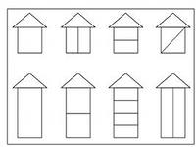

**“Фотоаппарат”:**

Предложить ребенку представить себя фотоаппаратом, который может сфотографировать все, что угодно. Ребенок в течение нескольких секунд внимательно рассматривает предметы или картинки. Затем закрывает глаза и перечисляет все, что удалось запомнить.

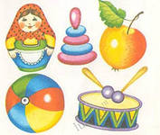

**“Что изменилось?”**

Показывают картинку, дается время запомнить (5-6 сек), затем картинка убирается. Потом показывается точно такая же, но с изменениями, дети вспоминают, что изменилось.

**“В чем отличие?”:**

Детям предлагается изображение двух похожих картинок, но имеющих некоторые отличия. Сначала эти отличия должны быть более выраженными, затем менее выраженными.

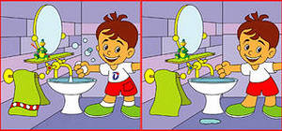

**“Слушай и исполняй”:**

Ведущий называет и повторяет 1-2 раза несколько различных названий движений, не показывая их. Дети должны воспроизвести движения в той же последовательности, в какой они были названы ведущим.

**«Четвертый лишний»**

Оборудование: карточки с изображением цветных картинок.

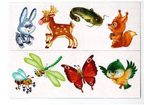

Ход игры: ребенку предъявляется картинка с изображением 4-х предметов, три из которых можно объединить обобщающим словом, а четвертый предмет по отношению к ним окажется «лишним». Ребенок должен определить, какой предмет лишний и все оставшиеся предметы назвать, одним словом.